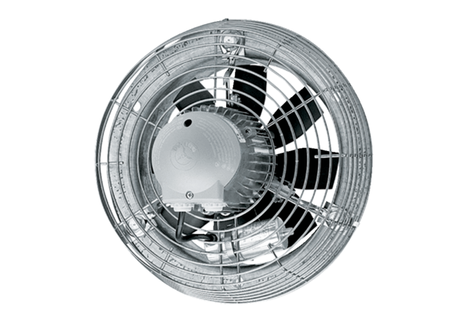Axiální nástěnný ventilátor DZS 35/4 BObsah dodávky: 1 kusSortiment: C
Typové číslo: 0094.0018Výrobce: MAICO

